例析高中物理原创试题的典型错误

成都双流中学 黎国胜[1]

关键词：原创试题；问题；解决

摘要：本文对原创试题出现的典型问题进行了归类并举例分析，并提出了解决之道。

近年来，各地在高考前每年都要组织教师开展原创试题的比赛活动。教育行政部门和学校都非常重视教师原创试题能力的培养。原创试题，不仅能考验教师对教材的理解程度、对考纲解读的深度、专业知识的高度，还能考查教师对高考方向把握的准确度及语言表达能力。可以说，能否命制出高质量的原创试题是一线教师重要的专业能力之一，是优秀教师必须具备的核心素养。

但是，在市面上流行的很多教辅资料上，一些原创试题动因种种原因出现了许多问题，下面笔者试着举例归类分析，以期引起广大同行重视。

1. 语法错误。

物理试题必然要运用文字对过程、情景进行描述，交代已知条件。但是，一些教师在命制试题时由于粗心或者语法知识的欠缺，导致语法错误。这些错误给学生解题带来理解上的混淆、困惑，给教师上课、试卷主讲带来困扰。

例1：关于物理概念的建立和物理规律的形成，下列说法不正确的是（ ）

1. 在定义“瞬时速度”时，利用了微元法。
2. 伽利略在研究“落体运动”时，应用演绎法。
3. 在建立“质点”、“点电荷”的概念时，利用了假设法。
4. 在万有引力定律的建立过程中，除了牛顿之外，科学家第谷、开普勒、卡文迪许均作出了重要贡献。

参考答案：C。

本题考查一些重要的物理史实、物理方法，意图非常明确。问题出在D选项，命题者的意思是万有引力定律的建立过程中，牛顿、第谷、开普勒、卡文迪许都作出了贡献。但是命题者的叙述用了“除了牛顿之外”，从语文的角度理解，除了牛顿之外只剩牛顿，而不是第谷、开普勒、卡文迪许，这样的语句让学生很难揣摩命题人的意图，给学生理解题意造成了困惑。应该改成：在万有引力定律的建立过程中，除了牛顿，科学家第谷、开普勒、卡文迪许均作出了重要贡献。

**解决办法**：物理教师还是要多温习一下语法知识，甚至可以多听听语文课，提升自己的语言修养。平常在教学过程中，要做有心人，注意语言表达的准确性和科学性，避免表述不清给学生的理解造成困惑。

试题的文字描述必须简洁明了，语句通顺，主谓宾定壮补等成分符合语法规定。时间、地点、环境等条件要介绍清楚。平常可多学学全国卷的高考物理试题，仔细琢磨一下其语言风格。

1. 建立物理模型时忽略了条件

理想模型法是高中物理重要的研究方法。从某种角度讲，高中物理研究的问题大多是理想问题。当然要从真实的自然世界中抽象出理想模型是需要诸多条件的。例如研究物体的运动，可以将物体抽象成质点、刚体等。但必须满足一定的条件，不能够不顾条件随意作出假设。

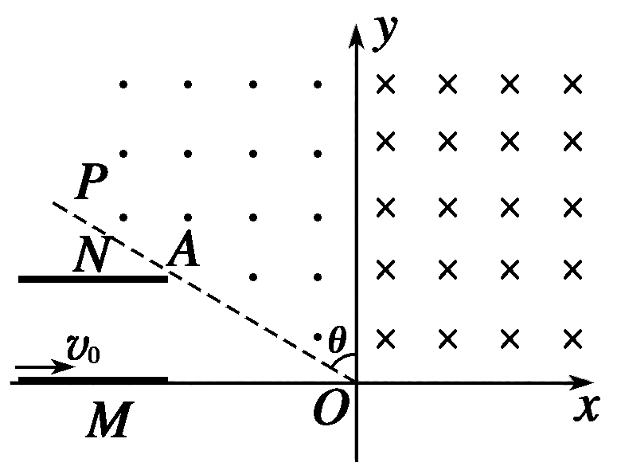 例2：如图所示的直角坐标*xOy*平面内有间距为*d*，长度为*d*的平行正对金属板*M*、*N*，*M*位于*x*轴上，*OP*为过坐标原点*O*和极板*N*右边缘的直线，与*y*轴的夹角*θ*＝，*OP*与*y*轴之间及*y*轴右侧空间中分别存在磁感应强度大小相等方向相反且均垂直于坐标平面的匀强磁场．质量为*m*、电荷量为*q*的带正电粒子从*M*板左侧边缘以速度*v*0沿极板方向射入，恰好从*N*板的右侧边缘*A*点射出进入磁场．粒子第一次通过*y*轴时，速度与*y*轴负方向的夹角为.不计粒子重力，求：

(1)极板*M*、*N*间的电压；

(2)匀强磁场磁感应强度的大小；

(3)粒子第二次通过*y*轴时的纵坐标值；

(4)粒子从进入板间到第二次通过*y*轴时经历的时间．

答案　(1)　(2)　(3)2*d*　(4)()

本题给出的平行板电容器长度为*d*，间距为*d。*这样的平行金属板加上电压后，板间的电场还能不能看成匀强电场？我们知道，当平行金属板的长度远大于板间距离时，板间电场可看成匀强电场。

人民教育出版社出版的教材《全日制普通高级中学教科书（必修加选修）》第二册第110页在介绍匀强电场时，只说了“两块靠近的平行金属板，大小相等，互相正对，分别带有等量的正负电荷，它们之间的电场除边缘就是匀强电场”，没有要求板长与板间距离的关系。教育科学出版社出版的《普通高中课程标准实验教科书》物理3-1第14页说得更简单，“彼此靠近的平行的带等量异种电荷的金属板之间的电场是匀强电场”。也没有对板长、板间距作出要求。

虽然众多高中物理教材没有作出要求，但是大学教材却有明确的理论推导，例如普通高等学校教材《工科物理教程》（国防工业出版社2005年出版）上册第260页、261页。

在物理学中，“远大于”意味着板长至少是板间距离的十倍以上。显然，本题建立的匀强电场理想模型条件不满足。

**解决办法：**

高中物理的质点、刚性轻杆、细线、点电荷、光滑斜面、匀强电场等都是理想模型，教师在命题时一定要注意实际情况，看看能不能满足条件，用相应模型的条件进行检验，让试题更加严谨。

1. 数据不科学

有些老师在编制物理试题时，没有多角度对数据进行验证，也没有在实验室用实验来验证，导致所给数据不合理、不科学，甚至是数据的。

例题3[2]：在质量为M=1kg的小车上，竖直固定着一个质量为m=0.2kg、高h=0.05m、总电阻R=100Ω、n=100 匝矩形线圈，且小车与线圈水平长度*L*也相同。现线圈和小车一起在光滑水平面上运动，速度为v1=10m/s，随后穿过与线圈平面垂直、磁感应强度B=1.0T的水平有界匀强磁场，方向垂直纸面向里。已知小车运动（包括线圈）的速度v 随车的位移s变化的图象如图所示。

求：

（1）、小车的水平长度*L*和磁场的宽度d。

（2）、小车的位移s=10cm时线圈中的电流大小和此时小车的加速度a。

（3）、在线圈和小车进入磁场的过程中通过线圈某一截面的电量q。

 （4）、线圈和小车通过磁场的过程中线圈电阻的发热量Q。

参考解法如下：

（1）由图可知，从S=5cm开始，线圈进入磁场，线圈中有感应电流，受安培力作用，小车减速运动，速度减小，当s=15cm时完全进入磁场，感应电流消失，故小车的水平长度为L=10cm。

当S=30cm时线圈离开磁场，故磁场宽度为d=25cm。

（2）当s=10cm时，线圈的速度v=8m/s，感应电动势为：

，感应电流为I：

，安培力等于：，加速度等于

（3）由公式得

（4）由图象可知，线圈离开磁场时，车的速度为2m/s。线圈进入磁场和离开磁场时，动能减少，减少的动能转化成热量。

J

这是一道典型的力电综合题，它考查学生从物理图象获取有用信息的能力、熟练应用法拉第电磁感应定律及牛顿定律解决实际问题的能力，还考查了学生熟练应用能量的观点解决问题的能力。把解决物理问题的三种思路观点——力与运动、动量、能量全部综合在一起，因此综合性强。

如果我们用动量定理去解决第三问，结果如下：

由感应电动势公式、全电路欧姆定律及安培力公式得： ,

对线圈和小车应用动量定理：





由图象可知：进入磁场前速度为10m/s，进入后的速度为6m/s。

联立求得：q=96C

仔细分析两种解法都没有错，但是你会惊讶地发现两种解法的结果差别如此之大！为什么？

问题出在哪？

用图中数据和动能定理进行估算。小车和线圈进入磁场后的速度至少应该是多少。

线圏刚进入磁场时受到的安培力等于：



代入数据得：F=2.5N

线圈刚进入磁场时所受的安培力最大，在进入磁场的过程中安培力还会减小，估算时认为安培力不变，在线圈进入磁场的过程中，根据动能定理有：



代入数据得线圈完全进入磁场时速度v=9.98m/s

线圈进入过程中安培力会减小，完全进入磁场后的速度应该比9.98m/s还要大。而本题中所给数据显然偏小。

再用动量定理验证如下：

线圈进入过程中安培力的冲量为：



而题中所给数据可知：动量的变化量为：



可见二者相去甚远，题中数据不符合动量定理。

**解决办法**：

对一道综合试题，命题教师一定要对数据进行多角度、全方位、立体式验证，避免出现科学性错误。

1. 物理过程分析不到位

物理过程往往很复杂，而命题者往往思维单一，没有考虑实际情况，忽视了相关的伴生现象。

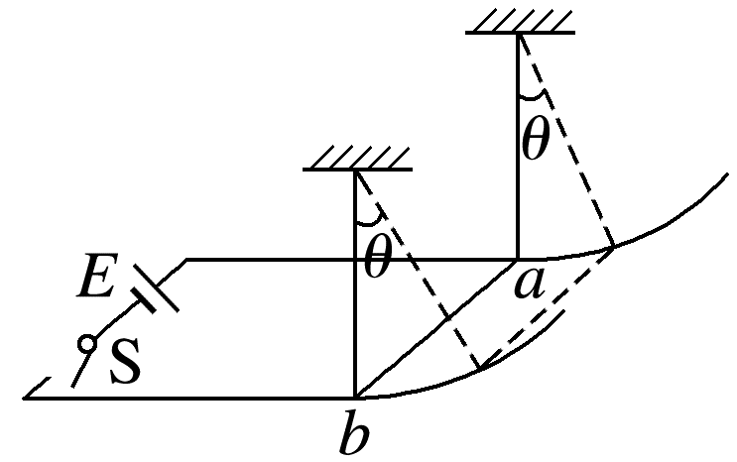 例4[3].光滑平行导轨水平放置，导轨左端通过开关S与内阻不计、电动势为*E*的电源相连，右端与半径为*L*＝20 cm的两段光滑圆弧导轨相接，一根质量*m*＝60 g、电阻*R*＝1 Ω、长为*L*的导体棒*ab*，用长也为*L*的绝缘细线悬挂，如图10所示，系统空间有竖直方向的匀强磁场，磁感应强度*B*＝0.5 T，当闭合开关S后，导体棒沿圆弧摆动，摆到最大高度时，细线与竖直方向成*θ*＝53°角，摆动过程中导体棒始终与导轨接触良好且细线处于张紧状态，导轨电阻不计，sin 53°＝0.8，*g*＝10 m/s2，则(　　)

A.磁场方向一定竖直向下

B.电源电动势*E*＝3 V

C.导体棒在摆动过程中所受安培力*F*＝3 N

D.导体棒在摆动过程中电源提供的电能为0.048 J

参考答案　AB

参考解析　导体棒向右沿圆弧摆动，说明受到向右的安培力，由左手定则知该磁场方向一定竖直向下，A对；导体棒摆动过程中只有安培力和重力做功，由动能定理知*BIL*·*L*sin *θ*－*mgL*(1－cos *θ*)＝0，代入数值得导体棒中的电流为*I*＝3 A，由*E*＝*IR*得电源电动势*E*＝3 V，B对；由*F*＝*BIL*得导体棒在摆动过程中所受安培力*F*＝0.3 N，C错；由能量守恒定律知电源提供的电能*W*等于电路中产生的焦耳热*Q*和导体棒重力势能的增加量Δ*E*p的和， *W*＝*Q*＋Δ*E*p，而Δ*E*p＝*mgL*(1－cos *θ*)＝0.048 J，D错.

本题的问题出在哪里？

导体棒在磁场中受安培力作用而运动，切割磁感应线运动，必须产生感应电动势，于是要影响通过导体棒的电流，从而影响导体棒受到的安培力，因此本题中导体棒所受安培力一定是变力，不能当成恒力来计算，在中学阶段可以说无法求解。

**解决办法：**

命题老师自己由于思维惯性，审读多次也难以发现自己的问题，命制完试题后可以交给同组教师或者学生做一遍，换个人换个角度很容易发现问题。

1. 答案不唯一，漏解

物理试题的答案有时不止一个，命题人员往往由于思维定势、思维不全面，稍不注意造成漏解。

\\李笑影\李笑影\2016\一轮\物理\教科\通用、四川、广东物理\L1374.TIF 例5[4].(多选)如图所示为一个质量为*m*、电荷量为＋*q*的圆环，可在水平放置的粗糙细杆上自由滑动，细杆处在磁感应强度为*B*的匀强磁场中，圆环以初速度*v*0向右运动直至处于平衡状态，则圆环克服摩擦力做的功可能为(　　)

A.0 B.*mv*

C. D.*m*(*v*－)

参考答案　ABD

参考解析　若圆环所受洛伦兹力等于重力，圆环对粗糙细杆压力为零，摩擦力为零，圆环克服摩擦力做的功为零，选项A正确；若圆环所受洛伦兹力不等于重力，圆环对粗糙细杆压力不为零，摩擦力不为零，圆环以初速度*v*0向右做减速运动.若开始圆环所受洛伦兹力小于重力，则一直减速到零，圆环克服摩擦力做的功为*mv*，选项B正确；若开始圆环所受洛伦兹力大于重力，则减速到洛伦兹力等于重力达到稳定，稳定速度*v*＝，由动能定理可得圆环克服摩擦力做的功为*W*＝*mv*－*mv*2＝*m*(*v*－)，选项C错误，D正确.

这是一道经典物理试题，在许多教辅书中见到其踪影，甚至在许多名校月考中使用。但是本题的正确答案应该是ABCD。命题人员漏了C这一选项。

将就命题人给出的D选项的解释，如果令C、D相等，我们看看情况如何：

=*m*(*v*－)



即当初速度时，环受到的洛伦兹力先大于重力，环在摩擦力的作用下减速运动，当速度减到*v*＝时即匀速运动，这个过程克服摩擦力做的功正好是，C选项显然是可能的。因为题中并没有给出初速度的取值范围，那么理论上任意值都行，所以本题4个答案都是可能的。

**解决办法：**

对这种开放性物理试题，思维一定要开阔，对各种可能性都要考虑到，不仅要从物理过程去分析，还要多用数学知识进行验证，以避免出现漏解的情况。

参考文献：

1. 黎国胜，充分开发利用物理错题的教育功能，教学参考，2012年第1:44-46.
2. 黄光扬，教育测量与评价，上海，华东师大出版社，2012年

1. 黎国胜：男，1965年出生，教育硕士，四川南充人，四川省中学物理特级教师，qq:643479593.成都双流中学，四川省一级学校，邮编：610200.
2. 《高考教练2011》，延边大学出版社出版，2010年4月第一版，第165页。
3. 步步高大一轮复习讲义物理，2016年3月第1版，黑龙江教育出版社，配套练习第31页第10题。
4. 步步高大一轮复习讲义物理，2016年3月第1版，黑龙江教育出版社，配套练习第320页第11题。